**Teoretická část**

## Stanovení energetického výdeje nepřímou kalorimetrií a výpočtem

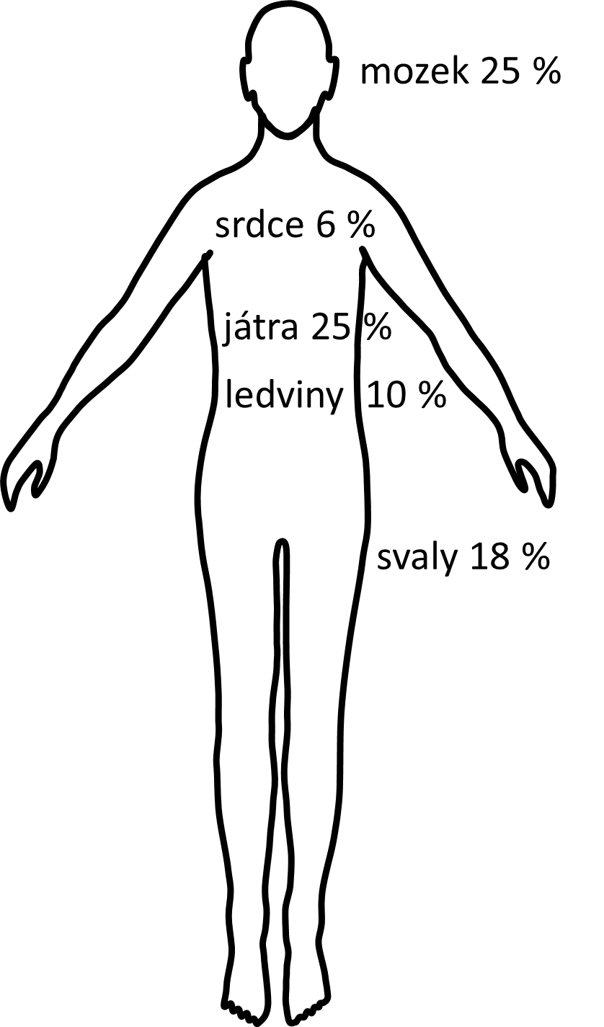Všechny děje spjaté se životem a jeho projevy jsou vázány na energii. Množství ATP v kilogramech, které náš organizmus vytvoří a spotřebuje za jeden den se rovná hmotnosti našeho těla. Měření výdeje (spotřeby) energie se využívá k řešení různých klinických stavů, kdy je potřebné znát tuto hodnotu k optimálnímu nastavení nutriční podpory. Energetický výdej organizmu a tedy i potřeba příjmu kalorií se zvyšuje právě v průběhu onemocnění, pooperačních stavů, ale i při podvýživě. Snižovat naopak musíme příjem potravy u obézních lidí, kterým hrozí při přetrvávající obezitě rizika jako vysoký krevní tlak, infarkt srdce, diabetes mellitus (cukrovka), která je s obezitou často spojená nebo selhání ledvin. Diabetes je mimo jiné jednou z hlavních příčin slepoty v průmyslových zemích. Proto se terapie obezity nemůže brát na lehkou váhu. Neméně významná je i oblast nutričního poradenství u sportovců pro dosažení optimálního výkonu s ohledem na individuální rozdíly sportovce i druh zátěže. Znalost energetického výdeje je v neposlední řadě důležitá i pro každého z nás v zájmu udržení vyvážené energetické bilance (přijmu a výdeje energie) a tím podpory našeho zdraví. Abychom mohli pochopit, co všechno souvisí s měřením energetického výdeje organizmu za 1 den nebo průběžně během dne, musíme si vysvětlit pojmy, jako jsou bazální, klidový a aktuální energetický výdej.

Obrázek 1: Podíl různých orgánů na bazálním metabolismu

## Bazální energetický výdej (BEE)

BEE je množství energie, kterou lidský organizmus spotřebuje na základní děje nutné k životu. Můžeme si pod tím představit tepání srdce, základní metabolizmus živin, dýchání, udržování stálé teploty jádra, klidového tonu svalů nebo činnost centrální nervové soustavy, která musí neustále dohlížet na udržování stálosti vnitřního prostředí. Těch činností je přirozeně mnohem víc. V mikrosvětě organizmu je to především udržování klidového membránového napětí každé buňky. Bazální metabolizmus představuje cca 50-70% celkové energie, kterou naše tělo spotřebuje za jeden den a tvoří tak denní minimum energie, které musíme přijmout v podobě potravy. Bazální metabolický výdej je definován jako energie spotřebovaná za jednotku času u ležící osoby za fyzické a psychické pohody, v termoneutrálním prostředí (22-26°C), minimálně po 12 hodinách hladovění a bez vlivu stimulačních látek, jako čaj, kafé, určité léky, atd. Tyto podmínky proto nejsou velmi vhodné pro měření u hospitalizovaných pacientů. BEE ale můžeme jednak přibližně odhadnout měřením tzv. klidového energetického výdeje pomocí nepřímé kalorimetrie nebo ho odhadnout výpočtem, například na základě Harrisovy a Benedictovy rovnice.

## Klidový energetický výdej

Klidový energetický výdej je tedy přibližná BEE hodnota, měřená v nemocničních podmínkách za dodržení následujících omezení:

* Měření v ranních hodinách na lůžku, předtím jak se vyšetřovaná osoba ještě z lůžka postaví, přičemž osoba musí být v bdělém stavu
* psychická pohoda
* termoneutrální prostředí (zamezení ztrátám energie termoregulací)
* před snídaní (zabránění zvýšenému výdeji energie na trávení živin a pohyby hladké svaloviny v gastrointestinálním traktu), snížené množství bílkovin v posledním jídle (mají nejvyšší specifický dynamický účinek, čili zvýšení energetického výdeje na trávení, vstřebávání a metabolizmus dané živiny)

## Aktuální energetický výdej (AEE)

AEE je energie, kterou organizmus potřebuje k zajištění aktuálních energetických požadavků.

Při stání je to zejména energie nutná na udržení vzpřímeného postoje, který zabezpečují antigravitační svaly. Po fyzické činnosti jsou tady zvýšené požadavky zejména srdce a plic, které ještě naplno pracují, aby ustálily vychýlenou rovnováhu organizmu vzniklou při námaze. Navíc se tělo snaží zbavit zvýšené teploty jádra pocením a to vyžaduje rovněž energií. Hodnotu AEE lze vypočíst i vzorcem, který je uveden v protokolu. Další možností je výpočet na základě součtu všech komponent denní spotřeby energie, který je uveden v praktiku - Jídelníček.

# Kalorimetrie

## Přímá kalorimetrie

Spotřebu energie lze ještě měřit přímou kalorimetrií, která spočívá v tom, že veškeré metabolické děje jsou provázeny i tvorbou tepla. Měření tepelného výdeje je pak v přímém vztahu k aktuální produkci energie organizmem. Tato metoda je však velmi náročná na technické provedení a až na výjimky se prakticky dnes nevyužívá.

## Nepřímá kalorimetrie

Nepřímá kalorimetrie vychází z předpokladu, že spotřeba kyslíku je v určitém vztahu ke spotřebě energie v organizmu. Buňky dýchají a spalují u toho kyslík. Tím vyrábějí a následně spotřebovávají již vyrobenou energii (ve formě ATP) na vykonávání různých funkcí. Abychom mohli vypočíst energetický výdej dané osoby, musíme znát hodnotu tzv. energetického ekvivalentu kyslíku (EE). Pro jednoduchost využijeme EE pro smíšenou potravu, který je 20,19 KJ/litr O2 (každý živina má svůj vlastní EE, ale předpokládáme, že náš jídelníček se skládá ze smíšené potravy). To znamená, že při spotřebě 1 litru O2 vznikne a následně se spálí v organizmu 20, 19 KJ energie (Energie se spaluje průběžně, jelikož je ATP nestabilní sloučenina a nemůžeme si ji uskladnit). Pokud tedy zjistíme množství O2, které se spotřebovalo, zjistíme tím i energetický výdej. Pro spotřebu O2 použijeme Kroghův respirometr. Je to přístroj s uzavřeným okruhem, což znamená, že z jeho zásobníku vzduch vdechujeme a opět do něho vydechujeme. V zásobníku je kyslík, který se postupně spotřebovává, jak dýcháme a tím zásobník, který je obklopen vodou klesá níž a niž. Křivka změny objemu při nádechu a výdechu teda postupně klesá a míra poklesu nám značí objem spotřebovaného kyslíku (viz obrázek 2).

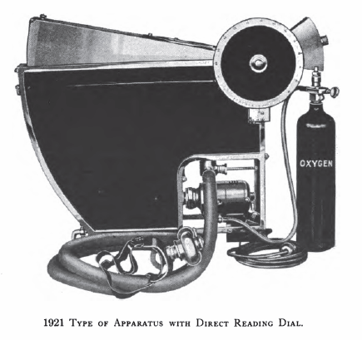

Obrázek 2: Kroghův respirometr naplněný kyslíkem

CO2 ve vydechovaném vzduchu je absorbováno natronovým vápnem (sloučenina obsahující hydroxid sodný a vápenatý). Jinak by se CO2 ve vzduchu hromadilo (jelikož je to uzavřený systém) a způsobilo hyperkapnii (tj. zvýšený parciální tlak CO2 v krvi). Hyperkapnie by potom přes stimulaci respiračního centra, které se nachází v mozkovém kmeni, způsobila hyperventilaci (rychlejší frekvenci a hloubku dýchání), což by nám negativně ovlivnilo výsledky měření.

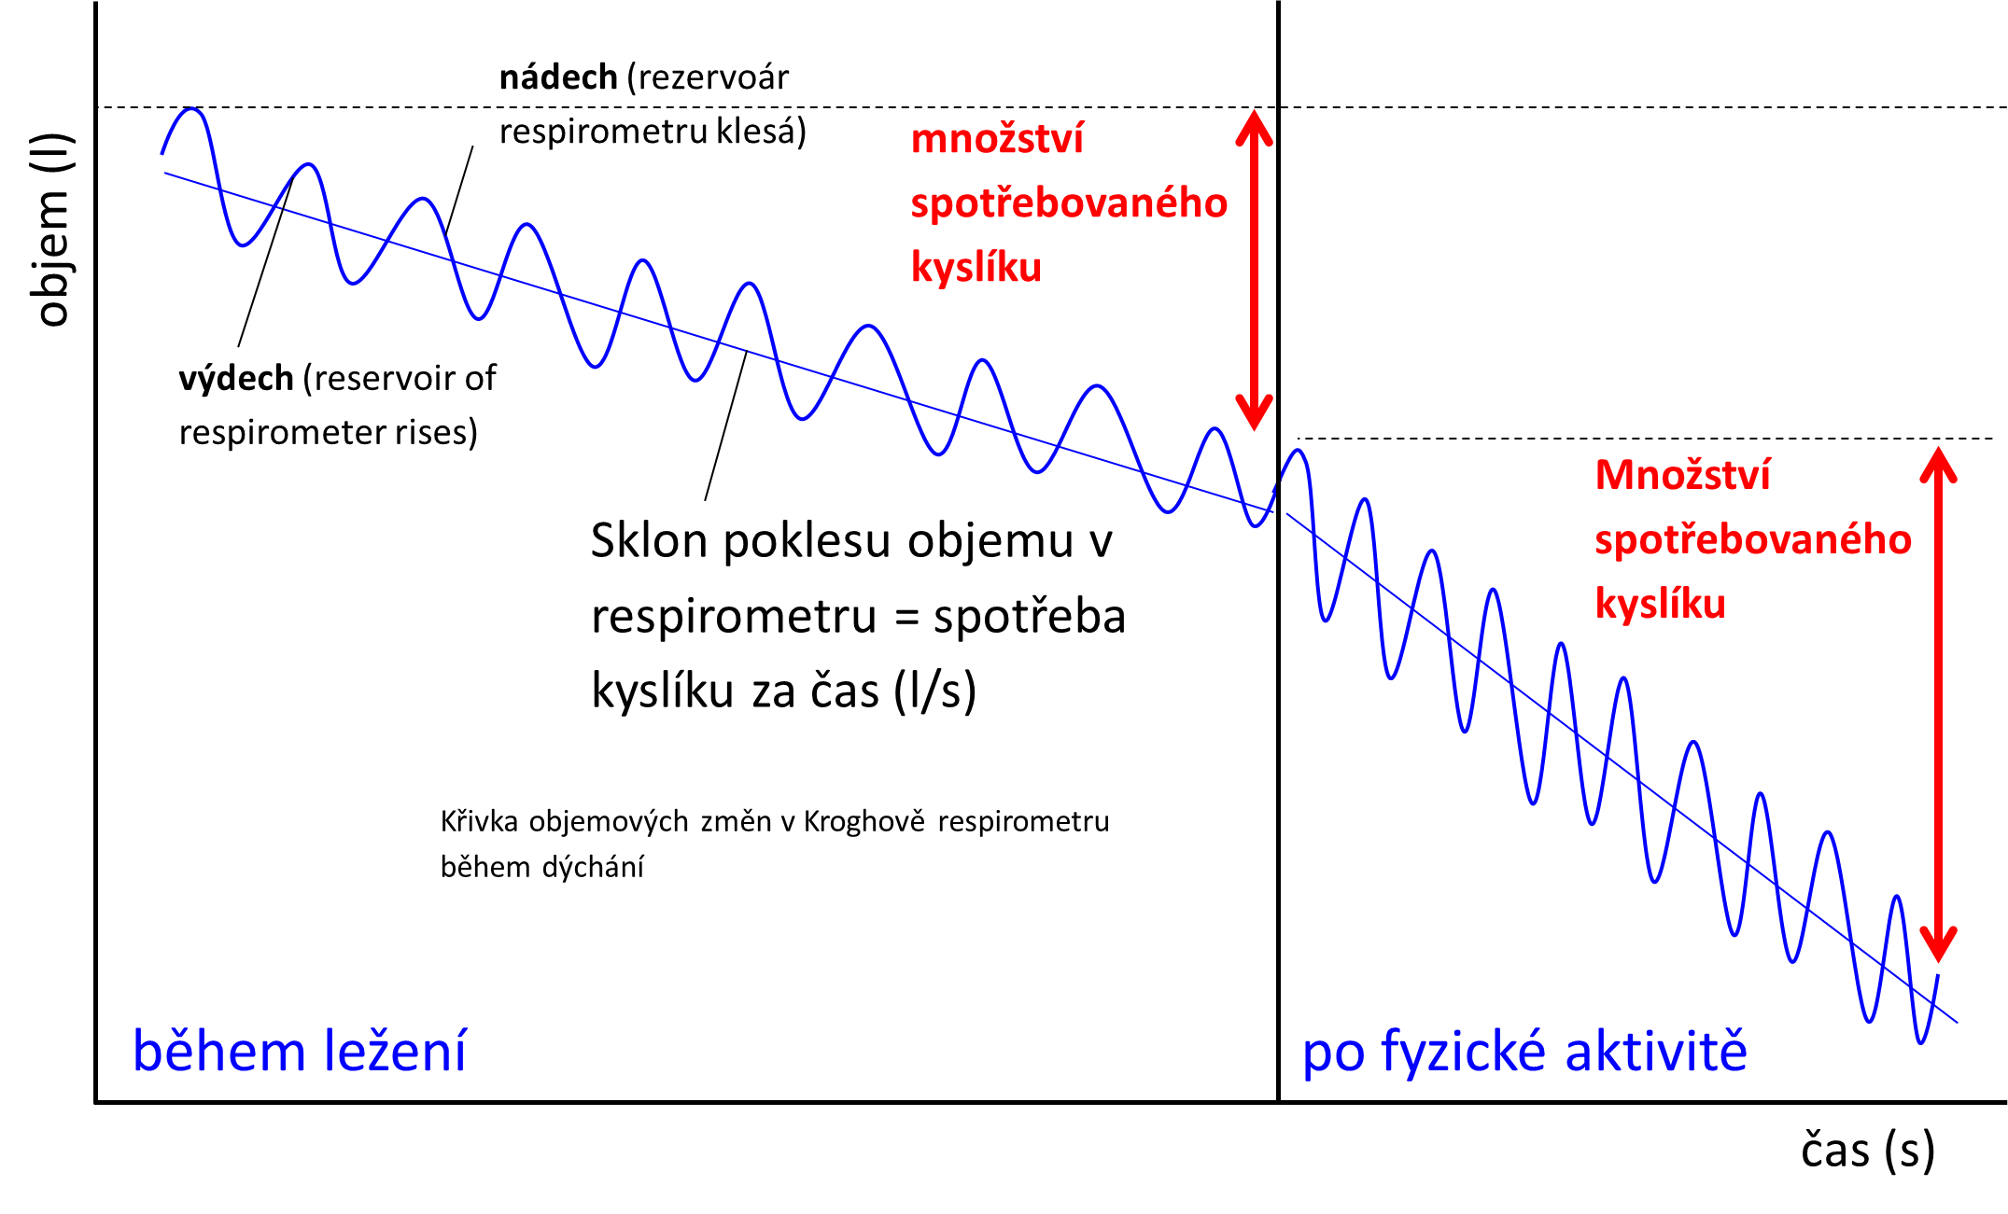

**Spalné teplo**

* Fyzikální spalné teplo: energie získaná přímým hořením 1g substrátu za dostatečného přísunu O2
* Fyziologické spalné teplo: energie získaná metabolizováním 1g substrátu živým organismem za dostatečného přísunu O2

V případě bílkovin je fyzikální spalné teplo vyšší než to fyziologické, protože hořením bílkovin vznikají oxidy dusíku, kdežto při odbourávání bílkovin vzniká amoniak, ve kterém je ještě část chemické energie obsažena.

**Teoretická část**

Sestavení jídelního lístku

Zásady správné výživy

Znát zásady zdravé výživy je důležité pro každého člověka, jelikož jejich dodržování s sebou přináší značný prvek prevence různých onemocnění. Dostupné jsou různé diety a doporučení týkající se zdravého životního stylu a do této oblasti přináší hodně zmatku i komerční sféra, přičemž peníze se stávají důležitější jako zdraví jednotlivce. Z těchto důvodů je potřebné se v nutriční problematice orientovat. Optimální výživa je významnou součástí zdravého životního stylu, který téměř z 60% určuje náš celkový zdravotní stav. Zejména důležitá je oblast stravování pro skupiny lidí, které se od běžného dospělého člověka liší nějakým aspektem fungování jejich organizmu. Příkladem jsou děti, u kterých je potřeba hlídat, kolik (dostatek kalorii za den) a co sní (složení a typy jednotlivých potravin), zásadní pro jejich správný růst, vývoj a fungování orgánů a vůbec celého organizmu. Opomenout nemůžeme ani těhotné ženy, kterých chutě a potřeby se během těhotenství výrazně mění a též vrcholové sportovce, kterých organizmus je zatěžován místy až extrémním způsobem.

# Výživa a nemoc

I při terapii určitých onemocnění musíme často respektovat konkrétní nutriční doporučení, které vychází z poznatků patogeneze daného onemocnění – tedy mechanizmů vedoucích k rozvoji chorobného procesu. Příkladem může být nízkobílkovinová dieta a omezení příjmu vody u lidí se selháváním jater (např. u alkoholové cirhózy – bílkoviny jsou ve střevě rozkládány bakteriemi, které pak produkují amoniak. Ten je následně nedostatečně odbouráván játry a může působit toxicky na CNS. Zároveň nízká produkce bílkovin játry a zvýšený tlak v portálním řečišti kvůli jizvení jater můžou vznikat vážné otoky, zejména v oblasti břicha (portální žíla odvádí krev ze sleziny a gastrointestinálního traktu do jater). To vysvětluje omezení příjmu vody. Dalším příkladem by mohla být dieta s druhými večeřemi u diabetiků, který si musí píchat inzulín. Existuje u nich totiž riziko, že inzulín přes noc sníží hladinu cukru (tzv. hypoglykémie). Diabetikům druhého typu (ti, co si ze začátku inzulín píchat nemusí) se doporučuje redukční dieta a zvýšení fyzické aktivity. Se snížením nadváhy se často upraví i rezistence tkání na inzulin (inzulin je pankreatem produkován, ale cílové buňky na něj nereagují dostatečně citlivě), která je u nich přítomná. Všechna tahle doporučení musí být přirozeně schválená lékařem, který o daného pacienta pečuje.

## Alergie

V souvislosti s potravinami ale musíme zmínit jedno onemocnění, které je velmi časté a jeho výskyt roste. Je to alergie. Alergická reakce je vlastně „zblázněná“, příliš silná reakce imunitního systému vůči určitým látkám, které nazýváme alergeny. Potraviny představují velmi významný zdroj alergenů. Potravinová alergie se může manifestovat jak střevními potížemi (průjmy a plynatost), tak i kožními nebo dýchacími. Při nejasných příčinách vzniku alergií si můžeme začít po určitou dobu (1-2 týdnů) zapisovat co nejpřesněji složení jídelníčku. Vztah mezi výskytem zdravotních potíží a projevů onemocnění ve vztahu ke složení stravy tak mnohdy bývá klíčem k určení konkrétního alergenu. Ten potom můžeme zkusit odstranit z našeho jídelníčku a uvidíme, jestli se náš stav upraví, resp. se alergické projevy víc neobjeví.

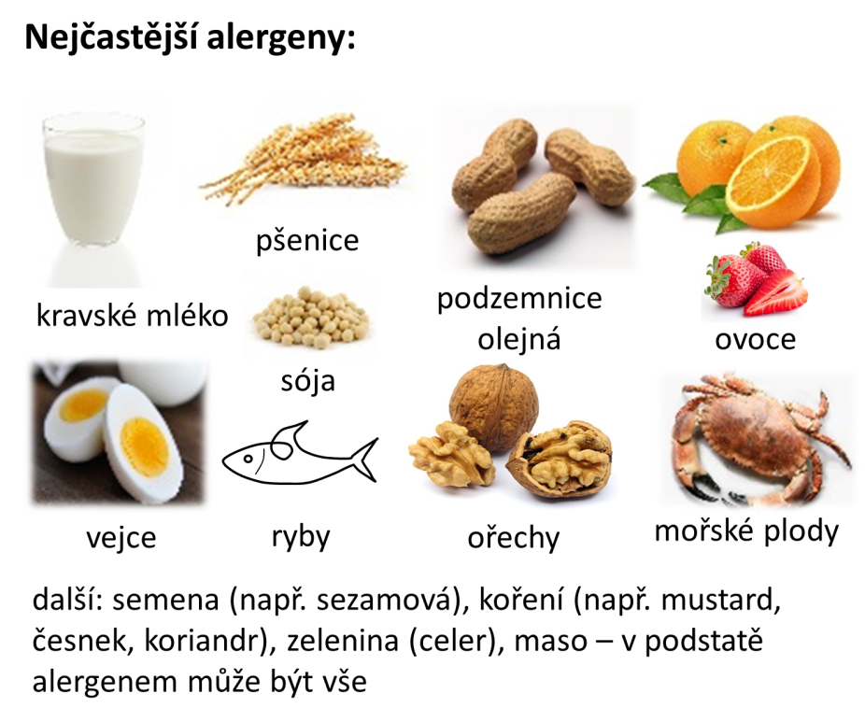

# Výživová doporučení

Podíváme-li se na doporučení (viz dole) a tabulky vhodných poměrů a dávek jednotlivých živin (viz protokol), většina z nás asi bude konstatovat, že se nic významně nového nedozvěděla. Ve chvíli, kdy si zrekonstruujeme jídelníček včerejšího dne a porovnáme tak skutečnost s optimem, se může snadno stát, že budeme překvapeni chybami v našem stravování, mnohem víc než bychom byli ochotni před tímto praktickým cvičením připustit. Na to ale musíme dostatečně dobře zanalyzovat všechny komponenty našeho jídelníčku, včetně obsahu vitaminů a stopových prvků.

Důležité je si uvědomit, že samotné dodržení poměrů základních živin ještě neznamená, že se do organismu dostává substrát v optimálních složení a vstřebatelné formě. U sacharidů by měly převažovat polysacharidy nad monosacharidy a u tuků je důležitá otázka optimálního zastoupení jednotlivých mastných kyselin, zejména nenasycených jako omega 3 nebo omega 6 (tzv. n-3 nebo n-6 PUFA), které jsou pro nás esenciální, protože si je naše tělo nedovede samo vytvořit. Z polysacharidů je ještě velmi důležitý dostatečný přísun tzv. vlákniny. Je to směs polysacharidů, které se ale enzymy našeho trávicího ústrojí nedají rozložit, a protože táhnou vodu, změkčují a zvětšují tak objem stolice a podporují peristaltiku střev. Jsou proto důležité pro prevencí zácpy. Vláknina je důležitá i pro prevenci vzniku hemeroidů (rozšířených žil v konečníku) a divertiklů (střevních výchlipek). Můžou totiž vznikat zvýšeným tlakem ve střevě, který je důsledkem peristaltických pohybů snažících se posunout tuhou tráveninu směrem ke konečníku. Navíc může při defekaci tvrdé stolice dojít k poranění sliznice a vzniku bolestivých trhlin.

### Doporučení pro racionální stravování

* pestrá a vyvážená strava
* adekvátní příjem potravin bohatých na vlákninu, vitaminy a minerály jako je čerstvá zelenina, ovoce (optimálně 5 krát denně) a luštěniny
* pít neslazené stolní vody a ředěné ovocné šťávy (prevence kazu a nadváhy)
* preferovat tmavý chléb a celozrnné pečivo před bílým (obsahuje víc některých důležitých minerálů a vitaminů a hlavně vlákniny)
* omezit:
  + tučná a sladká jídla jako čokoláda, cukroví, tučné maso (prevence zubního kazu a nadváhy)
  + jídla z konzerv, uzeniny, smažené jídla (obsahují karcinogeny)
  + omezit spotřebu masa – zejména červeného (vepřové, hovězí) na 150-200g/týden
* červené maso nahradit drůbežím (červené maso je asociováno se zvýšeným rizikem některých typů rakoviny)
* zvýšit konzumaci ryb (alespoň 2 krát týdně) (obsahují nenasycené mastné kyseliny jako omega-3 a vitamin D)
* omezit příjem soli (slané oříšky, hranolky a chipsy) (prevence vysokého krevního tlaku)
* alkohol jen příležitostně a střídmě (prevence různych onemocnění, jako rakovina anebo úrazů/nehod)
* zvýšit počet dávek jídel (čím víc kalorií je nutno přijmout, tím rozdělit na víc dávek za den)
* udržovat přiměřenou tělesnou hmotnost a pravidelnou tělesnou zátěž (nejméně 1 hodina denně) (příjem a výdej energie by měl být v rovnováze)

Doporučené dávky pro dospělé na 1 den najdete v protokolu.

**Specifický dynamický účinek živin (SDÚ)** je energie potřebná pro zpracování přijaté potravy. U smíšené stravy tvoří cca 10 %, tzn. desetina z energie obsažené v potravě je spotřebovaná na její zpracování (strávení).

**Dusíková bilance** je rozdíl (nebo podíl) mezi dusíkem přijatým v potravě (zejména v bílkovinách) a dusíkem vyloučeným (stolicí a močí).

* Pozitivní dusíková bilance (je vyšší příjem než výdej): růst, těhotenství, rekonvalescence, růst svalů po sportu, hojení
* Negativní dusíková bilance (vyšší výdej než příjem): dlouhodobé hladovění (degradace tkání), neléčený diabetes, pooperační stavy, nekrózy, rozsáhlé popáleniny a rozsáhlá zranění (odbourávání poškozené tkáně), rozpad nádorů

**Teoretická část**

Hodnocení stavu výživy

I v dnešní vyspělé společnosti se ve velkém procentu setkáváme s poruchami stavu výživy a to v obou směrech – podvýživou (inanicí až kachexií) i výrazně zvýšenou hmotností (nadváhou až obezitou). Tendence výskytu těchto onemocnění dokonce stoupá. Obě krajnosti mají své klinické následky – jak tělesné (endokrinní – např. snížená plodnost, kardiovaskulární, imunitní, pohybové a jiné poruchy) tak i psychické (pocity méněcennosti, deprese). Pokud zůstanou neřešené, můžou vést i k těžkým komplikacím a k předčasnému úmrtí.

Pro hodnocení stavu výživy se nejčastěji udává tělesná hmotnost. Tato hodnota má ale výpovědní hodnotu značně variabilní, protože neobsahuje informaci o výšce, rozložení tuku (množství tuku podkožního (např. tuk na prsou, hýždích, stehnech) versus viscerální tuk nebo tuk v břišní oblasti, které zvyšují riziko vzniku kardiovaskulárních onemocnění) ani o množství svalové hmoty. Tyto nedostatky se snaží nahradit další pomocné měřené veličiny – jako tělesná výška, obvod pasu/boků a nejrůznější od nich odvozené indexy.

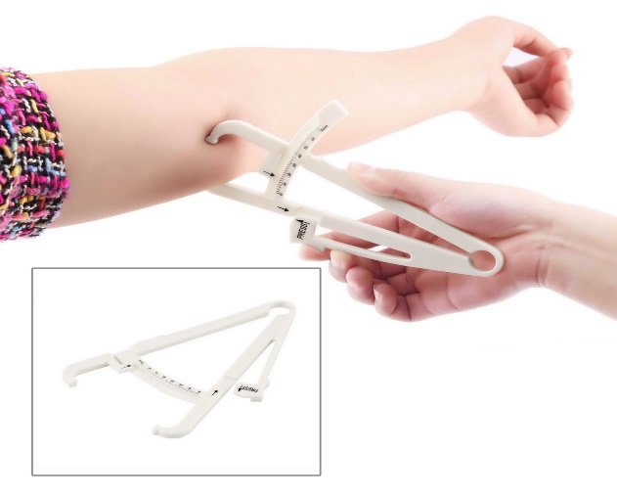Více hodnot, které popisují aktuální stav výživy, dokáží přesněji odlišit některé fyziologické odchylky (způsobené např. vlivem hormonů) od již patologických. Dále dokáží rozlišit odchylky v tělesné konstituci organizmu mezi mužem a ženou (způsobené vlivem pohlavních hormonů). Pro klinickou praxi má velký význam určení i dalších parametrů hodnocení stavu výživy, z nichž bychom na prvním místě měli jmenovat výpočet aktivní svalové hmoty a měření tloušťky kožní řasy. Tyto hodnoty lze zjišťovat v závislosti na vybavení pracoviště nejrůznějším způsobem (diluční metody, spektrometrie, počítačová tomografie). Jsou ale velmi náročné na vybavení a mohou být nahrazeny v každodenní praxi metodami jednoduššími, které jsou pro běžnou klinickou praxi dostačující (kaliperem měřená kožní řasa (Obrázek 1),

Obrázek 1: Měření tlušťky kožní řasy kaliperem

krejčovský metr pro stanovení obvodu končetiny nebo měření zastoupení tuku bioimpedanční metodou).

### Princip bioelektrické impedanční metody

Přístroje využívají metodu BIA (bioelektrická analýza impedance). Základem této metody je průchod velmi slabého střídavého (5 V, 25 kHz) elektrického proudu naším tělem. Proud volně prochází tekutinami ve svalové tkáni, ale při prostupu tukovou tkání se setkává s jejím odporem (biolektrickou impedancí), protože tukové tkáně mají velmi nízkou až nulovou vodivost. Tímto způsobem lze určit množství tukové tkáně v poměru ke tkáním ostatním, které obsahují víc vody. Měření touto metodou je ale závislé na množství vody v netukových tkáních – tzn. na stavu hydratace organismu. Čím víc je tekutiny v těle vyšetřované osoby, tím víc se bude zdát, že má méně tuku, i když tomu tak v realitě není a naopak. Proto může docházet ke kolísání změřených hodnot ze dne na den při nedodržení standardních podmínek měření (hned po jídle, po koupeli, po zvýšené konzumaci alkoholu) nebo u osob ztrácejících tekutiny v důsledku onemocnění (průjem, zvracení, horečka s pocením), po zvýšené tělesné námaze (pocení) či dokonce u žen v době menstruace. Přístroje v praktiku jsou dvou typů – ruční, který měří impedanci zejména v horní polovině těla a impedanční váha, která měří v dolní polovině těla (obrázek 2). Výsledky se tak můžou lišit kvůli různé distribuci tělesného tuku.

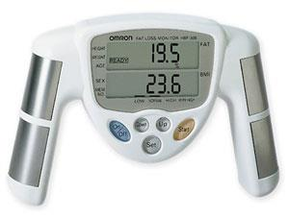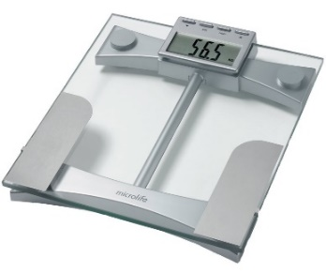

Obrázek 2: Bioimpedanční váha a ruční přístroj na měření biomimpedance

### Metabolický syndrom

Z klinických pojmů je tady důležité zmínit tzv. metabolický (Reavenův) syndrom. Pojem syndrom znamená více symptomů (subjektivních potíží), znaků (objektivních nálezu) , či biochemických odchylek, které se vyskytují společně a jsou charakteristická pro určité onemocnění. U metabolického syndromu jsou to:

* 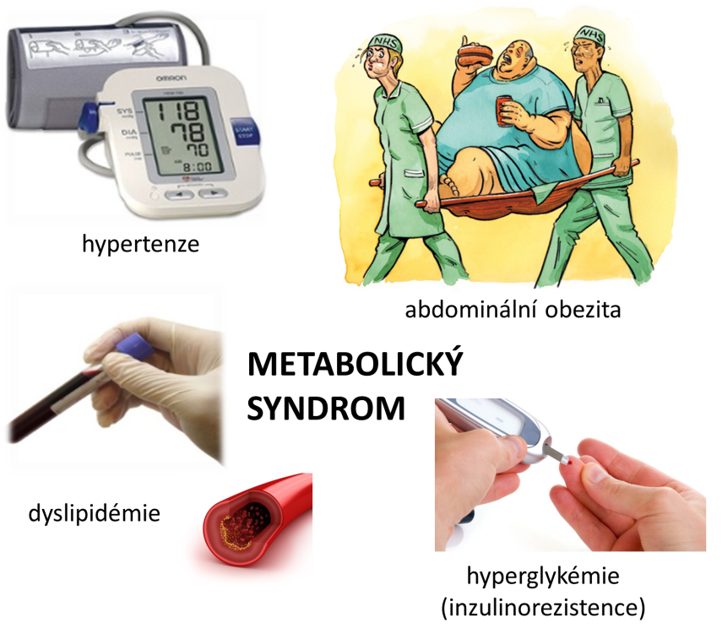hyperglykémie na lačno (zvýšená hladina glukózy v krvi) – muže, ale nemusí ještě znamenat cukrovku
* arteriální hypertenze (vysoký krevní tlak)
* dyslipidémie (vysoké hladiny celkového cholesterolu a/nebo triacylglycerolu v krvi) a
* abdominální obezita (měřena obvodem pasu)

Kombinací těchto odchylek se zvyšuje riziko vzniku a rozvoje aterosklerózy (tukových a vazivových plátů) tepen a následných komplikací, jako je např. infarkt srdce nebo mozková mrtvice. Řešení obezity je klíčové pro terapii metabolického syndromu, jelikož obezita má vztah nejen k inzulínové resistenci (a tím způsobuje hyperglykémii), ale i k arteriální hypertenzi (zejména přes aktivaci sympatiku). U pacientů s metabolickým syndromem se proto snažíme docílit snížení hmotnosti a motivovat je k cvičení a pohybu.

**Protokol**

## Stanovení energetického výdeje nepřímou kalorimetrií a výpočtem

### Klíčová slova

Metabolizmus a funkce sacharidů, tuků a bílkovin, odpad dusíkatých metabolitů, specifický dynamický efekt živin, přímá kalorimetrie, nepřímá kalorimetrie, energetický ekvivalent kyslíku pro různé živiny, odpad dusíku, fyziologické a fyzikální spalné teplo, bazální metabolismus, klidový metabolismus, katabolismus, anabolismus, energetická bilance, dusíková bilance

# **Stanovení energetického výdeje nepřímou** kalorimetrií.

### Potřeby

Kroghův respirometr s 5 l kyslíku, lehátko, Masterovy schůdky, metronom, náustek, nosní svorka, výukový systém PowerLab.

## Postup práce

* **Aktuální energetický výdej v klidu:** 
  + Vyšetřovaná osoba ulehne na vyšetřovací lůžko, vložte jí do úst náustek (s filtrem) a nasaďte nosní svorku, tak aby mohla dýchat jen přes náustek.
  + Ventil respirometru nechte v pozice otevřeno – dýchání okolního vzduchu. Nechte vyšetřovanou osobu dýchat alespoň 5 minut.
  + Spusťte program BAZÁLNÍ METABOLISMUS dvojklikem na stejnojmennou ikonu na ploše.
  + Začněte nahrávání a vyzvěte vyšetřovanou osobu, aby vydechla a zadržela dech. Rychle otočte ventil o 180 stupňů – dýchání probíhá v uzavřeném systému Kroghova respirometru.
  + Zaznamenejte klidové dýchání v leže v délce 3 minuty. Poté nahrávání zastavte.
* **Aktuální energetický výdej v klidu:** 
  + Požádejte, aby se vyšetřovaná osoba postavila. Zmáčkněte start nahrávání a zaznamenejte dýchání v délce 3 minuty u stejné vyšetřované osoby ve stoji. Poté nahrávání zastavte.
* **Aktuální energetický výdej po zátěži:** 
  + Odpojte vyšetřovanou osobu od respirometru – nezapomeňte zavřít ventil. Vyšetřovaná osoba (po odpojení od respirometru) přechází po dobu 5 minut Masterovy schůdky. Rytmus pohybu určují údery metronomu nastaveného na frekvenci 80/min (jeden úder odpovídá jednomu kroku).
  + V průběhu zátěže požádejte asistenta o doplnění zásoby kyslíku do respirometru. Po vykonané zátěži vyšetřovaná osoba ulehne na lůžko. Co nejrychleji napojte vyšetřovanou osobu na vnitřní okruh respirometru.
  + Zapněte nahrávání a zaznamenejte dýchání do respirometru ihned po zátěži v délce 3 minuty.
* Uložte záznam pod názvem „bazální metabolismus“, kde XY odpovídá iniciálám vyšetřované osoby, typ souboru Data Chart File (*.adicht).

## Hodnocení:

V každé situaci vyberte do bloku část záznamu lineárního poklesu objemu bez artefaktů, v mini okně *Average slope* se zobrazí průměrná hodnota spotřeby kyslíku v l/s. Naměřené hodnoty přepočtěte na příslušný objem plynu v závislosti na barometrickém tlaku, napětí vodních par a teplotě v místnosti (Korekce je nutná, aby naměřené hodnoty byly standardizované a bylo, je možné srovnat, přes různé podmínky v místnosti při různých měřeních.). Z korigovaných hodnot spotřeby kyslíku vypočtěte aktuální energetický výdej v jednotlivých situacích.

**Korekce spotřeby kyslíku vr** (l/s) na 0 ˚C a 101,325 kPa (760 mmHg) dle následujícího vzorce:

*\*vr – korigovaná spotřeba kyslíku v l/s*

*vn - naměřená spotřeba kyslíku v l/s*

*t - teplota místnosti ve °C*

*B - barometrický tlak v kPa (1 torr = 1 mmHg = 0,133 kPa)*

*e - napětí vodních par v kPa při teplotě místnosti* ***– viz tabulka***

|  |  |  |  |  |  |  |  |  |  |  |
| --- | --- | --- | --- | --- | --- | --- | --- | --- | --- | --- |
| t (oC) | 0 | 1 | 2 | 3 | 4 | 5 | 6 | 7 | 8 | 9 |
| **10** | 1,219 | 1,303 | 1,391 | 1,485 | 1,585 | 1,691 | 1,801 | 1,920 | 2,044 | 2,174 |
| **20** | 2,314 | 2,462 | 2,617 | 2,781 | 2,953 | 3,134 | 3,328 | 3,529 | 3,741 | 3,965 |
| **30** | 4,201 | 4,449 | 4,709 | 4,986 | 5,269 | 5,570 | 5,887 | 6,225 | 6,567 | 6,933 |

Výpočty **aktuálního energetického výdeje (AEE)** nepřímou kalorimetrií vycházejí   
z následujících vztahů: známe-li **hodnotu spotřebovaného kyslíku** v litrech za časovou jednotku (vr), použijeme rovnici s koeficientem energetického ekvivalentu kyslíku (EE = 20,19 kJ/litr O2):

**AEE (kJ/čas) = 20,19 ∙ vr***chyba výpočtu je asi 8 %*

# Výsledky

Místo pro výpočet (bez výpočtu neodevzdávat):

Grafické znázornění situací (bez grafu neodevzdávat):

|  |  |  |  |  |  |
| --- | --- | --- | --- | --- | --- |
| *KLID* | | *STOJ* | | *ZÁTĚŽ* | |
| vn | **vr** | **vn** | **vr** | **vn** | **vr** |
| …… ..…l/s | ………….l/s | …………l/s | ………….l/s | ……….…l/s | ……...…l/s |
| AEE | **AEE** | **AEE** | **AEE** | **AEE** | **AEE** |
| ………...kJ/s | …...**kJ/den** | ………...kJ/s | ….....**kJ/den** | ……....kJ/s | …...**kJ/den** |

# Stanovení energetického výdeje výpočtem

### Potřeby

váha, přistroj na měření výšky, tabulka pro výpočet aktuálního energetického výdeje (viz. níže).

## Postup práce

Určení aktuálního energetického výdeje se rozpadá do několika kroků:

### a) Výpočet bazálního energetického výdeje (BEE) v kcal/den:

Použijte Harris-Benedictovu rovnici pro výpočet BEE:

|  |  |
| --- | --- |
| ♂: | BEE = 66.5 + (13.75 ⋅ m + 5.003 ⋅ h) – (6,775 ⋅ r) |
| ♀: | BEE = 655.1 + (9.563 ⋅ m + 1.85 ⋅ h) – (4.676 ⋅ r) * |

*\* m = tělesná hmotnost v kg, h = výška v cm, r = věk v letech.*

**Výsledek převeďte na kJ/den (1 kcal = 4,18 kJ).**

Místo pro výpočet: (bez výpočtu neodevzdávat)

### b) Výpočet AEE:

AEE = BEE x AF x TF x IF

kde přihlížíme k faktorům:

|  |  |  |
| --- | --- | --- |
| Aktivita – AF | ležící pacient  ležící, ale mobilní pacient  mobilní pacient  zdravý lehce pracující  zdravý středně pracující  zdravý těžce pracující | 1,1  1,2  1,3  1,55 ♀ 1,60 ♂  1,64 ♀ 1,78 ♂  1,82 ♀ 2,10 ♂ |
| tělesná teplota -TF | 37 ºC  38 ºC  39 ºC  40 ºC  41 ºC | 1,0  1,1  1,2  1,3  1,4 |
| poškození – IF | nekomplikovaný pacient  pooperační stav  fraktury  sepse  peritonitida  mnohočetná poranění  mnohočetná poranění + sepse  popáleniny 30–50 %  popáleniny 50–70 %  popáleniny 70–90 % | 1,0  1,1  1,2  1,3  1,4  1,5  1,6  1,7  1,8  2,0 |

**Při výpočtu použijte** (za předpokladu, že vyšetřovaná osoba je zdravá): **TF**: 37°C, dále

**AF:** ležící, ale mobilní pacient (AEE v klidu), mobilní pacient (AEE ve stoje), zdravý lehce pracující (AEE po zátěži). (Tento postup je ilustrační a slouží pouze didaktickým účelům tohoto praktika.)

# Výsledky

Místo pro výpočet: (bez výpočtu neodevzdávat)

# 

**Vypočtené vlastní hodnoty BEE a AEE: (vyplňte všechno)**

### Vyplňte informace o vyšetřované osobě

Pohlaví……………. Věk………….. Výška…………(cm) Váha…………(kg)

BMI.……………....... (kg/m2)

**BEE……………..…(kJ/den)**

**SDÚ……………..…(kJ/den)**

**Fyzická aktivita……………..…(kJ/den)**

**Energetický výdej (BEE + SDÚ + aktivita)……………. (kJ/den)**

**Energetická bilance (příjem – SDÚ – AEE)……………..…(kJ/den)**

Kuřák (ano/ne) množství .................(cigarety/den)

Alkohol (ano/ne) množství……………(l/den)

# Závěr

Proč musí vyšetřovaná osoba dýchat na začátku 5 minut v klidu před započetím vlastního měření?

……………………………………………………………………………………………..

Od čeho závisí energetický výdej v klidu?

……………………………………………………………………………………………..……………………………………………………………………………………………..

Jak se změnil energetický výdej ve stoji od klidového a proč?

……………………………………………………………………………………………..

……………………………………………………………………………………………..

Jak se změnil energetický výdej po zátěži od klidového a ve stoji. Vysvětlete.

……………………………………………………………………………………………..……

**Protokol**

Sestavení jídelního lístku

Zásady správné výživy

# Metodika

### Potřeby: www.nutridata.cz

### Postup práce

Sestavte jídelníček včerejšího dne dle návodu a vytiskněte nebo vypište údaje živin, vitamínů a stopových prvků. Porovnejte svůj jídelníček s doporučovanými hodnotami.

1. Vytvořte účet na www.nutridata.cz (pro 14 dní plného přístupu, po skončení lze registraci zrušit, účet je v každém případě nezpoplatněn, pouze omezen). **Při registraci zadejte alespoň rok narození, váhu a aktivitu (na tomto základě bude vypočten pravděpodobný bazální metabolismus).**
2. Vytvořte denní jídelníček (doplňte i váhu), nezapomeňte na olej, sůl atd. pokud je přidáváte do jídla. Pokud berete vitamíny v tabletách, také je zadejte. Po dokončení jej uložte.
3. Po uložení se objeví stručný výpis, přepněte na analýzu, kde je i podrobný popis vitamínů a minerálů, tento jídelníček si vytiskněte a přineste do cvičení.
4. Dále prostudujte tabulky doporučených hodnot vitamínů a minerálů a jejich důsledky při nedostatku a přebytku těchto složek ve stravě. Pokud se nacházejí ve vaší stravě nějaké takovéto výchylky, zahrňte je do závěru i se zjištěním z těchto tabulek.

# Závěr

Porovnejte energetický příjem a výdej, přijaté a doporučené denní dávky živin, minerálů a vitamínů a zhodnoťte. Posuďte míru optimálního složení přijímané stravy. Jakých chyb oproti doporučením správné výživy jste se dopustili? Jak je napravit?

……………………………………………………………………………………………………………

……………………………………………………………………………………………………………

……………………………………………………………………………………………………………

……………………………………………………………………………………………………………

……………………………………………………………………………………………………………

……………………………………………………………………………………………………………

……………………………………………………………………………………………………………

……………………………………………………………………………………………………………

**Protokol**

Hodnocení stavu výživy

# Indexy vycházející z antropometrických ukazatelů

### Potřeby: váha, centimetr, přistroj na měření výšky

## Results

### 1) Brocův index (ideální hmotnost):

♂: výška v cm - 100 or (výška v m)2 × 23

♀ : (výška v cm - 100) - 10 % or (výška v m)2 × 21

Výsledky:…………….

***% ideální hmotnosti*:***

(aktuální hmotnost/ideální hmotnost) ⋅ 100

Výsledky:…………….

Hodnocení

|  |  |
| --- | --- |
| stupeň obezity | % ideální hmotnosti |
| mírný | 115–129 |
| střední | 130–149 |
| těžký | 150–199 |
| morbidní | > 200 |

### 2) Queteletův index nebo body mass index (BMI):

BMI:………………

Hodnocení BMI

|  |  |  |
| --- | --- | --- |
| BMI (kg.m-2) | | |
| kategorie | muži | ženy |
| podváha | < 20 | < 19 |
| norma | 20–24,9 | 19–23,9 |
| nadváha | 25–29,9 | 24–28,9 |
| obezita | 30–39,9 | 29–38,9 |
| těžká obezita | > 40 | > 39 |

### 0083) Stanovení obvodu v pase

Obvod pasu měříme vestoje, v nejužším místě v pase (mírně nad pupkem)

Boky měříme v místě největšího rozvoje hýžďového svalstva.

Hodnocení

|  |  |  |
| --- | --- | --- |
| Obvod v pase (cm) | | |
| Kategorie | Muži | Ženy |
| Doporučené rozmezí | ≤ 94 | ≤ 80 |
| Nutné snížit hmotnost | 95–102 | 81–90 |
| Snížení hmotnosti vyžaduje lékařskou pomoc | > 102 | > 90 |

### 4) Stanovení indexu pas/boky (z anglického Waist/Hip Ratio = WHR).

Tento poměr se doporučuje pro ženy < 0,80

pro muže < 1,00

pas…………..cm

boky……………cm

pas/boky…………..

**Měření tělesného tuku kaliperem**

### Bez názvuVrstva podkožního tuku vypovídá o energetické bilanci organismu, nedokáže ale postihnout možné rozdíly v distribuci podkožního a viscerálního tuku. Nejjednodušší metoda rozšířená v klinické praxi je metoda měření kožní řasy kaliperem nad musculus triceps brachii. Pro účely tohoto praktika budeme měřit kožní řasu nad tricepsem a pod lopatkou (pozice 1 a 2 v obrázku níže).

### Potřeby: kaliper

### Postup

Měření provádíme v sedě (pro triceps) nebo ve stoji (pro lopatku). Končetiny musí být ve svislé poloze a zůstat uvolněné. Pro měření použijeme nedominantní končetinu, tedy pro praváky levou a opačně. Kožní řasu uchopíme palcem a ukazovákem levé ruky a tahem oddělíme od svalové vrstvy ležící pod ní. Dotykové plošky rozevřeného kaliperu (který ovládáme pravou rukou) přiložíme ke kožní řase ve vzdálenosti asi 1 cm od prstů svírajících vytaženou řasu tak, aby se měřila kožní řasa stlačená kaliperem a nikoliv prsty. Poté prsty uvolníme, abychom tlačili na řasu konstantním tlakem a pouze kaliperem. Tloušťku je potřeba odečíst do 2 sekund od puštění prstů. Měly bychom udělat minimálně 3 měření a z nich vypočítat aritmetický průměr, abychom zajistili dostatečnou přesnost.

Z hodnot kožních řas (v mm) na paži (m. triceps brachii) a na zádech (pod lopatkou) určete i

procento zastoupení tuku v organismu (orientační hodnota) – viz nomogram.

Další místa pro měření kožní řasy:

3 - kožní řasa nad bicepsem

4 - kožní řasa nad crista iliaca

5 - kožní řasa na stehně

### Hodnocení

Odhad podílu tukové složky (určený na základě dvou kožních řas, podle Slaughtera)

**♂:** % tuku = 0,735 ⋅ [nad lopatkou (mm)+ nad tricepsem (mm)] + 1,0

**♀:** % % tuku = 0,610 ⋅ [nad lopatkou (mm)+ nad tricepsem (mm)] + 5,1

## Výsledky

|  |  |  |  |  |
| --- | --- | --- | --- | --- |
|  | 1. měření | 2. měření | 3. měření | průměr |
| nad tricepsem (mm) |  |  |  |  |
| pod lopatkou (mm) |  |  |  |  |

**Nomogram:** spojnice mezi naměřenými hodnotami kožních řas (mm) protíná osu % tuku.

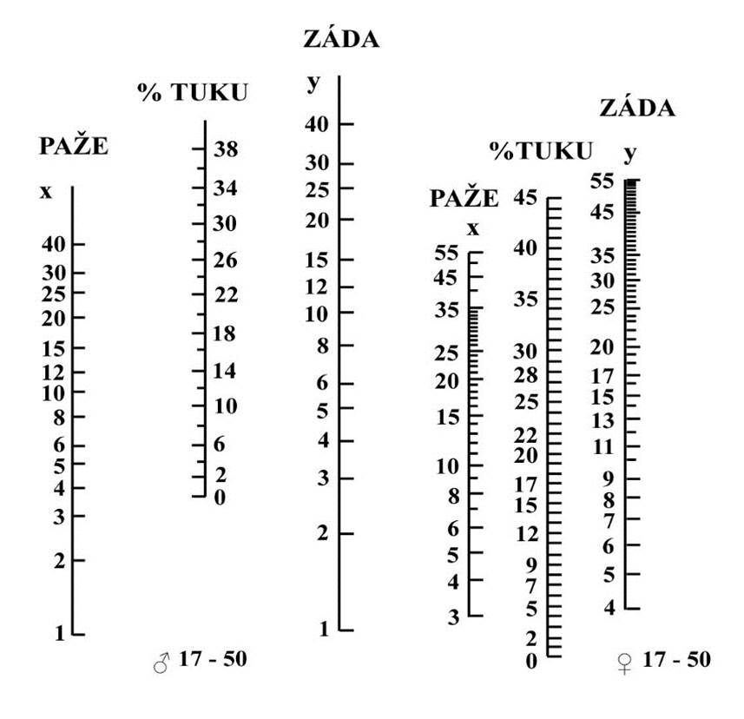

% tuku podle Slaughtera.…………………… %

% tuku podle nomogramu...………………....%

## Měření zastoupení tuku v organismu bioelektrickou impedanční metodou

**Potřeby**: ruční přístroje na měření procenta tělesného tuku a bioimpedanční váha

### Postup

Přístroj OMRON TBF-551:

1. Do paměti přístroje zadejte vstupní data vyšetřované osoby: stiskem tlačítka SET potvrďte volbu jednotlivých parametrů, které se zobrazují v dolní části displeje formou postaviček – dospělý/dítě/ sportovec, muž/žena, a v číselné formě – výška měřené osoby.
2. Po vynulování přístroje se vyšetřovaná osoba bosými nohami postaví opatrně na váhu. Po určité době se na displeji zobrazí hmotnost měřené osoby v kg a procento tělesného tuku. Měřící plochu přístroje pak lehce otřete desinfekčním roztokem.

Přístroj OMRON BF300:

1. Po zapnutí přístroje zmáčknutím ON/OFF. Prvních pár sekund probíhá test displeje, teprve pak se zobrazí nulové hodnoty. Pokračujte stiskem tlačítek:
   1. HGT: zadejte výšku měřené osoby pomocí numerické klávesnice v cm (v případě chybného zadání stiskem tlačítka HGT postup zopakujte)
   2. WT: zadejte hmotnost v kg
   3. AGE: zadejte věk (interval je 10 – 80)
   4. M/F: zadejte pohlaví (v případě chybného zadání, můžete znova stisknout toto tlačítko)
2. Poté, co jste zadali všechny údaje, zmáčkněte SET. Po krátkém zvukovém signálu s nápisem READY je přístroj připraven k měření.
3. Uchopte přístroj oběma rukami v předpažení a stiskněte START pravým palcem. Po ukončení měření přístroj vydá krátký zvukový signál a výsledek měření se zobrazí na displeji.

Hodnocení

|  |  |  |
| --- | --- | --- |
| Věk (roky) | < 30 | > 30 |
| Žena | 17–24 % | 20–27 % |
| Muž | 14–20 % | 17–23 % |

**Výsledky**

měření pomocí ručního typu přístroje: …………….. % tuku

měření pomocí bioimpedanční váhy: …………….... % tuku

### Měření svalové hmoty

**Potřeby:** krejčovský metr

### Postup

Stanovujeme obvod svalstva paže (OSP) - měří se obvod paže (OP) přes největší obvod svalstva při uvolněné visící nedominantní horní končetině. Změřenou hodnotu korigujeme na podkožní tkáň:

**OSP** = OP – 3,14 ⋅ kožní řasa nad tricepsem **v cm**

Hodnocení

|  |  |  |  |
| --- | --- | --- | --- |
| ztráta svalové hmoty | nepřítomná | střední | těžká |
| žena | > 23,2 cm | 14–21 cm | < 14 cm |
| muž | > 25,3 cm | 15–23 cm | < 15 cm |

**Korigovaná plocha svalstva paže (k-PSP)**

Hodnota OSP musí být ještě korigována na kost pažní (humerus). Z těchto důvodů se udává tzv. korigovaná plocha svalstva paže. Podle níže uvedeného vzorce vypočtěte korigovanou plochu svalstva paže (v cm2):

Pro ženy:

for men:

Hodnocení

|  |  |  |  |  |
| --- | --- | --- | --- | --- |
| deficit | nepřítomný | mírný | střední | těžký |
| žena | > 36,3 | 29,1–36,3 | 25,5–29,0 | < 25,4 |
| muž | > 40,9 | 32,8–40,8 | 28,7–32,7 | < 28,6 |

**Výsledky**

Místo pro výpočet: (bez výpočtu neodevzdávat)

CAM = ……………………………

c-SAM = ……………………………

# Diskuze a Závěr

* pohlaví: muž/žena
* věk ……….roky
* výška……….. cm
* váha ………..kg
* Brocův index………..
* % ideální tělesné hmotnosti:…………… (stupeň obezity: mírný/střední/težký/morbidní)
* BMI:……………kg/m2 (podváha/normální/nadváha/obezita/morbidní obezita)
* pas:……………cm (doporučené rozmezí/nutné snížit hmotnost/snížení hmotnosti vyžaduje lékařskou pomoc
* Hip:…………… cm
* WHR:…………… (normální/zvýšený)
* % tuku podle Slaughtera.………………………....% (snížený/normální/zvýšený)
* % tuku podle nomogramu...………………....% (snížený/normální/zvýšený)
* % tuku (ruční přístroj)…………….% (snížený/normální/zvýšený)
* % tuku (váhy)……………….% (snížený/normální/zvýšený)
* OSP…………. (nepřítomná/střední/těžká)
* k-PSP …………. (nepřítomný/mírný/střední/těžký)

Zhodnoťte stav výživy vyšetřované osoby na základě všech parametrů

…………………………………………………………………………………………………………………………………………

…………………………………………………………………………………………………………………………………………

…………………………………………………………………………………………………………………………………………

Doporučili byste ji spíš zhubnout/přibrat na váze, nabrat svalovou hmotu nebo kombinaci? Uveďte důvody.

…………………………………………………………………………………………………………………………………………

…………………………………………………………………………………………………………………………………………

Liší se výsledky vašeho vyšetřování u různých metod/parametrů? Zkuste uvést důvody tím, že vyplníte tabulku výhod/nevýhod jednotlivých metod.

…………………………………………………………………………………………………………………………………………

…………………………………………………………………………………………………………………………………………

…………………………………………………………………………………………………………………………………………